Министерство науки и высшего образования Российской Федерации
Федеральное государственное бюджетное образовательное учреждение высшего образования
«УЛЬЯНОВСКИЙ ГОСУДАРСТВЕННЫЙ ТЕХНИЧЕСКИЙ УНИВЕРСИТЕТ»
Факультет информационных систем и технологий
Кафедра «Информационные системы»
Дисциплина «Проектный практикум»
ОТЧЕТ
по лабораторной работе № 3
«Диаграмма классов»
Выполнил:
студент группы ИСЭбд-41,
Захаров В.В.
Проверила:
ст. преподаватель
Строева Ю. В.
Ульяновск
2025 г.
Цель работы: построить диаграмму классов в соответствии с темой ВКР.
Диаграмма классов (Class Diagram) описывает типы объектов системы и различного рода статические отношения, которые существуют между ними. На диаграммах классов отображаются также свойства классов, операции классов и ограничения, которые накладываются на связи между объектами [1]. Эта диаграмма разрабатывается для определения сущности предметной области и представить их в форме классов с соответствующими атрибутами и операциями, определить взаимосвязи между сущностями предметной области и представить их в форме типовых отношений между классами [2].
Диаграмма классов представлена на рисунке 1

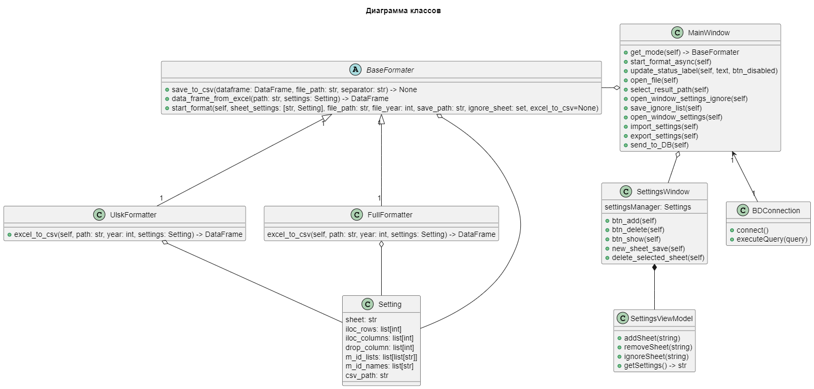
Класс main
Функция get_mode(self) -> BaseFormater
Возвращает объект класса BaseFormatter или его наследник в зависимости от выбранного на форме варианта
Процедура start_format_async(self)
Асинхронно запускает процесс обработки файла. Результатом работы является набор csv файлов с данными
Процедура update_status_label(self, text, btn_disabled)
Обновляет строку статуса на форме.
Процедура open_file(self)
Вызывает диалоговое окно для выбора файла в системе
Процедура select_result_path(self)
Вызывает диалоговое окно для выбора пути сохранения результата обработки
Процедура open_window_settings_ignore(self)
Вызывает диалоговое окно для настройки списка игнорирования
Процедура save_ignore_list(self)
Сохраняет список игнорирования
Процедура open_window_settings(self)
Открывает окно редактирования настроек
Процедура import_settings(self)
Вызывает диалоговое окно для выбора файла настроек и импортирует его в приложение
Процедура export_settings(self)
Вызывает диалоговое окно для выбора пути сохранения и экспортирует файл настроек в формате json

Функция send_to_DB(self)
Отправка последних обработанных данных в БД
Класс SettingsWindow
settingsManager: Settings
Параметр хранящий в себе функции работы с настройками
Процедура btn_add(self)
Вызывает диалоговое окно создания настройки листа
Процедура btn_delete(self)
Вызывает диалоговое окно удаления настройки листа
Процедура btn_show(self)
Вызывает диалоговое со всеми имеющимися настройками
Процедура new_sheet_save(self)
Создает и сохраняет новую настройку
Процедура delete_selected_sheet(self)
Удаляет выбранную настройку
Базовый класс BaseFormater
Процедура save_to_csv(dataframe: DataFrame, file_path: str, separator: str) -> None
Сохраняет полученные dataframe в csv c разделителем separator файл по пути file_path
Функция data_frame_from_excel(path: str, settings: Setting) -> DataFrame
Получает файл по пути path и обрабатывает его по настройкам settings, возвращает DataFrame
Процедура start_format(self, sheet_settings: [str, Setting], file_path: str, file_year: int, save_path: str, ignore_sheet: set, excel_to_csv=None) -> None
Начинает процесс форматирования. Получает на вход sheet_settings – массив настроек, file_path – буть исходного файла, file_year – год файла, save_path – путь для сохранения результата, ignore_sheet – список листов, которые нужно игнорировать, excel_to_csv - ссылка на функцию для форматирования листа
Класс UlskFormatter
Функция excel_to_csv(self, path: str, year: int, settings: Setting) -> DataFrame
Получает на вход path – путь к файлу, year – год файла, settings – настройка форматирования листа. Обрабатывает файл и возвращает DataFrame
Класс FullFormatter
Функция excel_to_csv(self, path: str, year: int, settings: Setting) -> DataFrame
Получает на вход path – путь к файлу, year – год файла, settings – настройка форматирования листа. Обрабатывает файл и возвращает DataFrame
Класс SettingsViewModel
Процедура addSheet(string)
Создает и сохраняет настройку листа
Процедура removeSheet(string)
Удаляет настройку листа
Процедура ignoreSheet(string)
Сохраняет лист игнорирования настроек
Функция getSettings() -> str
Возвращает все настройки в виде строки str
Класс Setting
Класс модель для хранения и передачи настроек в приложении
- sheet: str – название листа
- iloc_rows: list[int] – срез по строкам
- iloc_columns: list[int] – срез по столбцам
- drop_column: list[int] – список столбцов, которые нужно пропустить
- m_id_lists: list[list[str]] – уровни мультииндекса
- m_id_names: list[str] – название уровней мультииндекса
- csv_path: str – название конечного csv файла
Класс BDConnection
Процедура connect()
Устанавливает соединение с БД
Процедура executeQuery(query)
Осуществляет запрос в БД

Список литературы
- Фаулер M. UML. Основы, 3-е издание. – Пер. с англ. – СПб: Символ-Плюс, 2004. – 192 с.
- Леоненков А. В. Самоучитель UML 2. — СПб.: БХВ-Петербург, 2007. — 576 с.

